Нейросетевая система ассистированного преобразования сигналов для задач с плохо формализуемыми метриками качества

Н. С. Васильев
Высшая школа компьютерных технологий и информационных систем
Санкт-Петербургского политехнического университета Петра Великого
vasiliev2.ns@edu.spbstu.ru
К. К. Семенов
Высшая школа компьютерных технологий и информационных систем
Санкт-Петербургского политехнического университета Петра Великого
semenov_kk@spbstu.ru

Аннотация. В статье рассмотрена задача ассистированной настройки параметров алгоритмов обработки сигналов в условиях отсутствия формализуемой метрики качества результата. Обоснована необходимость включения человека в контур работы соответствующего программного обеспечения. Предложена архитектура интерактивной системы-ассистента с разделением вычислительного и клиентского уровней, поддержкой инкрементальных вычислений и онлайн-обучения нейросетевой модели. Реализован прототип на стеке HTML/JavaScript/Pyodide, обеспечивающий выполнение пользовательских Python-алгоритмов в изолированной среде браузера. Показано, что предложенный подход позволяет ускорить достижение удовлетворительного результата за счет реактивной визуальной обратной связи и интеллектуального предсказания параметров.
Ключевые слова: некорректные задачи, обработка сигналов, нейронные сети, человеко-машинное взаимодействие, плохо формализуемые метрики качества

Введение
Исследование выполнено за счет гранта Российского научного фонда № 25-21-20109, https://rscf.ru/project/25-21-20109/, и средств гранта Санкт-Петербургского научного фонда № 25-21-20109.
Для значительной части прикладных задач цифровой обработки сигналов, являющимися некорректными или плохо поставленными, характерно отсутствие формализуемого критерия оценки качества получаемого результата, что приводит к сложностям или вовсе невозможности применения численных методов оптимизации. К таким задачам относят разделение перекрывающихся хроматографических пиков, восстановление пропущенных фрагментов временных рядов, выполнение обратной фильтрации и деконволюцию спектральных данных [1, 2]. Общей чертой перечисленных задач является то, что результат для них зачастую оценивается экспертным образом – на основе визуального анализа или интуитивного представления пользователя о корректности решения.
В настоящее время подобные задачи решают преимущественно с использованием заранее определенных алгоритмов, параметры которых подбирают вручную. На практике это приводит к необходимости многократного запуска пользовательских программ с различными конфигурациями и субъективной оценки результата, что значительно снижает эффективность работы. Широко распространенные программные средства, как правило, не предоставляют средств для ручной или эвристической настройки параметров в реальном времени: специализированные программные средства для перечисленных выше задач – такие, как OriginLab и Chromeleon, – ориентированы на задачи с конкретно заданными метриками и не обеспечивают реактивной интерактивной настройки параметров в задачах экспертной оценки [3]. Таким образом, в настоящее время отсутствует универсальный инструмент для взаимодействия с пользовательскими алгоритмами без формализованных метрик качества результата с возможностью накопления и использования в дальнейшем пользовательского опыта, выражаемого в процессе определения настроек соответствующих реализацией численных методов. Данное обстоятельство указывает на потребность в специальном интерактивном программном средстве.
В данной работе предлагается архитектура системы-ассистента, сочетающей интерактивный пользовательский интерфейс, инкрементальные вычисления и нейросетевой модуль предсказания параметров, обучаемый на истории взаимодействий. Подход вписывается в известную парадигму «человек в контуре» (HITL) [4]. Представлена нейросетевая система, обеспечивающая ассистированную настройку параметров пользовательских алгоритмов обработки сигналов в задачах, для которых невозможно или затруднительно задать формализуемую метрику качества результата, допускающую ее численную оптимизацию, а итоговое решение о достижении поставленной цели осуществляется пользователем на основе визуального анализа и интуитивного представления о корректности полученного решения.

Обзор литературы
Задача цифровой обработки данных является корректной по Адамару, если имеют место существование, единственность и устойчивость решения. Классические методы регуляризации некорректных задач – метод Тихонова, итерационные схемы – предполагают наличие явной целевой функции, что ограничивает их применимость в задачах субъективной оценки [1]. В литературе отмечается, что зачастую количественные метрики плохо коррелируют с воспринимаемым пользователем качеством результата [5]. Данное обстоятельство характерно для основных классов некорректных задач: для обратных задач (заключающихся в восстановлении скрытых причин по следствиям) и для задач реконструкции (интерполяция пропусков и устранение искажений) решение, как правило, не определяется однозначно без привлечения экспертного мнения [2].
Концепция активного обучения [6] привлекает стратегии запроса экспертной разметки наиболее информативных примеров. Обзор HITL-подходов [4] выделяет три сценария: аннотирование данных, проверку гипотез и интерактивное управление моделью. Машинное обучение для задач хроматографии [7] показывает, что глубокое обучение достигает высокого качества разделения пиков, однако по-прежнему требует экспертной валидации. Инкрементальные методы и онлайн-обновление моделей рассмотрены в [8, 9].

Анализ программного обеспечения
Анализ наиболее распространённых программных систем для обработки сигналов указывает на необходимость разработки специализированного решения, которое обладало бы следующими свойствами: поддержка пользовательских алгоритмов, визуальная настройка их параметров, реактивность обратной связи, накопление пользовательского опыта, ориентация на экспертную интерпретацию. Несоответствие данным требованиям является характерной особенностью основных используемых в настоящее время программных средств.
1) Matlab Signal Processing Toolbox [10] предоставляет широкие возможности для обработки сигналов: пользователи могут составлять собственные скрипты обработки, что делает платформу гибким инструментом. Вместе ориентация интерфейса данного пакета на скриптовую модель приводит к тому, что параметры используемых алгоритмов задаются вручную, пользователь вынужден ожидать результата после запуска скрипта. Визуальное управление параметрами реализуется только при самостоятельном создании пользователем GUI. Matlab не накапливает историю взаимодействий и принципиально ориентирован на работу с формальными метриками.
2) OriginLab [11] обеспечивает визуализацию и анализ спектроскопических данных через графический интерфейс. Встроенная поддержка анализа пиков приводит к широкому применению данного программного средства в задачах хроматографии. Вместе с тем управление параметрами обработки является пошаговым: каждое изменение значения требует закрытия диалогового окна и выполнения нового расчета, что препятствует интуитивно понятной настройке. Система не ведет истории конфигураций и не адаптируется к конкретному пользователю.
3) Chromeleon [12] является узкоспециализированной платформой для хроматографического анализа. Визуальные инструменты анализа ориентированы на стандартизированные рабочие процессы. Подключение пользовательских алгоритмов невозможно, взаимодействие с параметрами требует ручного подтверждения при каждом изменении. Адаптация к пользователю отсутствует.
Как видно, ни один из рассмотренных программных пакетов не удовлетворяет отмеченным выше требованиям к решению задач с неформализуемой метрикой качества результата, что подчеркивает необходимость в создании специализированных средств.

Постановка задачи
Пусть x∈R_{n} представляет собой вектор входных данных, f(x, θ) – функция, задающая пользовательский алгоритм его обработки с вектором параметров θ∈Θ⊆ R_{m}. В классической формальной постановке задача подбора параметров состоит в численной оптимизации $θ^{*}=\arg{\min_{θ}{Q\left(f\left(x,θ\right)\right)}}$, где Q – заданный функционал качества. Для рассматриваемой в работе проблемы явный вид Q не может быть задан аналитически, поскольку определяется субъективной оценкой эксперта. Следовательно, традиционная численная оптимизация неприменима. Вместе с тем, программное средство, обеспечивающее присутствие «человека в контуре», должно аналогично итерационным схемам поиска оптимума, позволять непрерывное построение последовательности приближений $θ_{1}^{*}, θ_{2}^{*}, …, θ_{k}^{*}$, момент остановки для которого определяется пользователем. Подходы HITL указывают на целесообразность конформного отображения значений области Θ на 1D или 2D многообразие, в качестве которых обычно выступают отрезки либо плоскости. Если размерность m множества Θ оказывается большей двух, следует применять номограммы с дискретизацией Θ по части измерений. Теоретической основной соответствующих построений является известная теорема Колмогорова- Арнольда [13] о том, что каждая непрерывная функция нескольких переменных может быть представлена в виде суперпозиции непрерывных функций одной переменной и бинарной операции сложения.
Среди типовых прикладных задач, для которых характерна описанная ситуация следует выделить задачи обработки данных для аналитических измерений:
– при разделении хроматографических пиков среди множества допустимых значений $θ^{*}$ лишь часть является физически обоснованной, что по большому счету может быть валидировано лишь экспертом [7],
– при восстановлении пропусков в спектрах при отсутствии априорной информации множество решений в форме значений $θ^{*}$ является бесконечным, а выбор метода и его параметров определяется визуальным восприятием результата,
– при выполнении обратной фильтрации и деконволюции использование классических метрик качества (среднеквадратического отклонения, отношения сигнал/шум) приводит к избыточному усилению шума, а визуально приемлемый результат нередко сопряжен с большими погрешностями [5].

Предлагаемая архитектура программы-ассистента
Предлагаемая программная система-ассистент реализована в виде веб-приложения с разделением клиентского и вычислительного уровней (рис. 1). Клиентская часть обеспечивает визуализацию результатов, управление параметрами и накопление истории взаимодействий, а вычислительный модуль выполняет пользовательские алгоритмы и обучает нейросетевую модель. Взаимодействие уровней осуществляется через REST API и WebSocket.
Пользовательский интерфейс реализован в виде одностраничного приложения SPA на базе HTML/SCSS/JavaScript. Интерфейс построен по принципу пошагового взаимодействия: каждый шаг представлен отдельной секцией, последовательно активируемой пользователем. Реактивность обеспечивается средствами Chart.js [14] – библиотеки построения интерактивных графиков, поддерживающей перерисовку при каждом изменении параметра. В расширенной версии клиентская часть разработана на React [15], что обеспечивает компонентную архитектуру и виртуальный DOM для высокой производительности.
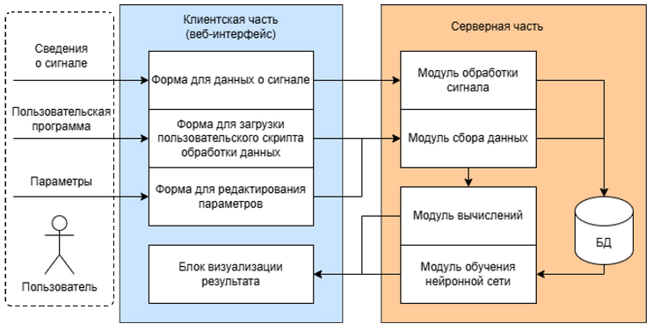
- Архитектура системы: клиентский и серверный уровни
Принципиальной особенностью системы является поддержка произвольных Python-алгоритмов пользователя для чего применен Pyodide [16] – интерпретатор Python, скомпилированный в WebAssembly и исполняющийся непосредственно в браузере. Это обеспечивает поддержку основных библиотек данного языка – NumPy, SciPy, Pandas – без серверной зависимости, полную изоляцию кода в браузерной «песочнице», максимальный отклик при изменении параметров. В масштабируемой архитектуре вычисления переносятся на сервер посредством Python/FastAPI [17], что снимает ограничения производительности.
Промежуточные пользовательские результаты, заключающиеся в получении приближений $θ_{1}^{*}, θ_{2}^{*}, …, θ_{k}^{*}$ кэшируются на сервере; при изменении параметров осуществляется пересчет только затронутых данным изменением участков данных [8]. Это позволяет минимизировать объем вычислений при больших массивах данных и обеспечить субъективную мгновенность отклика на пользовательские действия по подбору целевых параметров используемых алгоритмов цифровой обработки сигналов.
Адаптация к предпочтениям пользователя обеспечивается нейросетевым модулем, обучаемым в режиме онлайн [9] на истории пар «состояние данных – выбранные параметры». Полносвязная сеть с активациями ReLU [18] обучается методами стохастической оптимизации [19]. После достаточного числа взаимодействий модуль предлагает начальные значения параметров, снижая когнитивную нагрузку на эксперта.

Реализация программного прототипа
Прототип описываемой программной системы-ассистента реализован как клиентское веб-приложение без зависимости от серверной части. Минимальная архитектура включает три ключевых JavaScript-модуля:
1) основного управляющего модуля sidebar.js, осуществляющего переходы между шагами настройки (суть получение элементов последовательности $θ_{1}^{*}, θ_{2}^{*}, …, θ_{k}^{*}$), загрузку файлов с данными, формирование вызова Python-функций;
2) модуля визуализации chart.js на основе Chart.js;
3) модуля pyRunner.js, осуществляющего взаимодействие с интерпретатором Pyodide, в частности инициализацию, передачу кода, обработку результата.
Взаимодействие модулей реализовано по принципу однонаправленного потока данных.
Шаг 1. Пользователь загружает csv-файл с данными.
Шаг 2. Пользователь загружает скрипт Python, реализующий алгоритм обработки данных с плохо формализуемой метрикой качества. Система разбирает скрипт регулярным выражением, извлекая сигнатуры функций и их аргументы.
Шаг 3. Пользователь выбирает функцию и задает диапазоны возможных значений параметров.
Шаг 4. Входной файл записывается во внутреннюю файловую систему Pyodide, происходит исполнение скрипта, результат в виде pandas.DataFrame конвертируется в файл формата csv и возвращается в JavaScript для визуализации.
Интерфейс настройки параметров должен обладать следующими основными элементами. Форма ввода параметров должна формироваться динамически на основе сигнатуры выбранной функции (рис. 2). Для элементов $θ_{ij}$, j = 1, 2, …, m, векторов подбираемой настройки $θ_{i}^{*}$ предусмотрено задание диапазона возможных значений в формате $J_{j}=$[min, max], где min и max – наименьшее и наибольшее допустимые значения параметра, задаваемые пользователем на основе экспертной информации или физических ограничений задачи. Данная процедура не выходит за рамки типовых настроек численных оптимизаторов и тем самым не налагает на пользователя требований наличия дополнительной априорной информации.
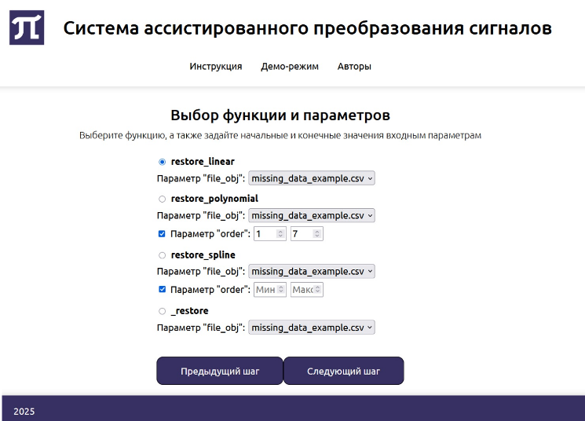
- Иллюстрация динамической формы для выбора загруженной пользовательской функции
На основе полученных диапазонов $J_{j}$ формируется область взаимодействия с пользователем (ползунок либо прямоугольная область с перемещением курсора внутри нее). Управление активным указателем осуществляется через компьютерную мышь или тачпад, изменение положения курсора приводит к автоматическому вызову пользовательской функции при измененном значении параметров $θ$ и немедленному обновлению графического отображения результата цифровой обработки, что и обеспечивает реактивную визуальную обратную связь.

Демонстрационные примеры
Представленная нейросетевая система-ассистент апробирована на ряде задач, среди которых – задача разделения пиков в сигнале, полученном при электрофоретическом разделении нуклеиновых кислот, и задача восстановления пропущенных значений во временном ряду.
Для первой из задач параметрами $θ$ выступали ширина аппаратной функции электрофореза и уровень случайной погрешности полученного сигнала. Пользовательский алгоритм цифровой обработки представлял собой код из [20, 21] для деконволюции на основе принципа минимального модуля и метода Говарда для подавления возникновения эффекта Гиббса. Так как решаемая задача естественным образом проецировалась на двумерную область, то m = 2 и в качестве области взаимодействия с пользователем выступала прямоугольная область, пределы которой определялись интервалами $J_{1}$ и $J_{2}$ соответственно. Пример восстановленного сигнала, построенный по полученному файлу в формате csv, представлен на рис. 3.
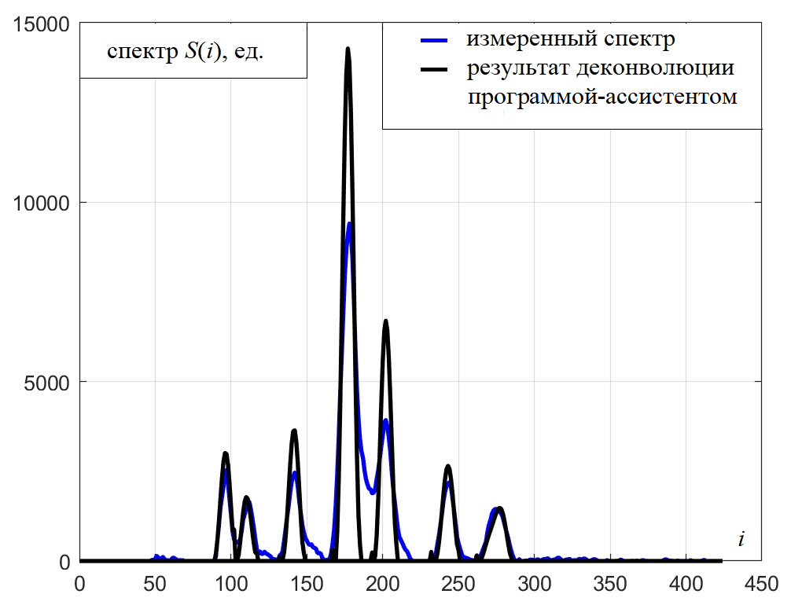
- Иллюстрация динамической формы для выбора загруженной пользовательской функции
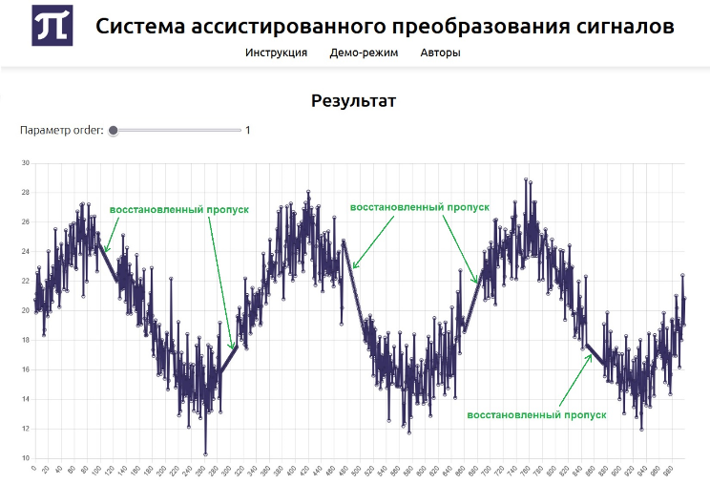
- Реактивный ползунок и восстановленный сигнал
Для второй задачи пользовательская программа обработки данных заключалась в заполнении пропусков во временной ряду методом наименьших квадратов, примененному к доступным данным, с заданным видом. регрессионной зависимости. Подбирался всего один параметр зависимости, который изменялся непрерывно в области, определяемой интервалом $J_{1}$. Соответственно взаимодействие с пользователем осуществлялось через ползунок на отрезке. Пример полученного результата в пользовательском окне разработанного программного средства представлен на рис. 4.

Тестирование
Для представленного программного средства для ассистирования при решении задач обработки данных с плохо формализуемыми метриками качества результата были выполнены три вида тестирования.
1) Статический анализ с помощью ESLint выявил и устранил синтаксические конфликты, связанные с использованием ES-модулей.
2) Модульное тестирование средствами Jest и jsdom подтвердило корректность ключевых сценариев: загрузки файлов, переходов между шагами, обновления графика и обработки параметров.
3) Динамический анализ в Firefox Developer Tools зафиксировал равномерное распределение нагрузки, отсутствие утечек памяти и стабильную реактивность интерфейса при повторных вычислениях.
Предложенный в данной работе подход к решению некорректных задач принципиально отличается от традиционной автоматизированной обработки: он нацелен не на минимизацию целевой функции, а на ассистирование эксперту. Среди ограничений: зависимость предсказаний нейросетевого модуля от объема накопленной истории; ограниченность клиентских вычислений (Pyodide) для ресурсоёмких алгоритмов; ориентация на одного пользователя без механизмов переноса знаний. Авторы видят в качестве перспективных направлений развития представленного программного обеспечения переход к клиент-серверной архитектуре с вынесением вычислений на сервер, коллаборативный режим, интерпретируемость предсказаний, расширение поддерживаемых форматов данных.

Заключение
В статье представлена архитектура и реализация системы-ассистента для задач обработки сигналов с плохо формализуемыми метриками качества. Анализ аналогов показал, что существующие системы для решения таких задач в интересах индустрии не удовлетворяют одновременно требованиям реактивности, произвольности выполняемых алгоритмов обработки и адаптации к пользователю. Ключевые особенности разработанного решения заключаются в реактивности интерфейса с немедленной визуальной обратной связью; в поддержке произвольных пользовательских Python-алгоритмов через изолированную среду Pyodide; в инкрементальном характере вычислений; в наличии нейросетевого модуля онлайн-обучения для ускорения решения повторяющихся задач. Программное средство апробировано на некорректных задачах цифровой обработки данных. Область применения охватывает аналитическую химию, анализ спектроскопических данных, визуализацию медицинских и индустриальных данных.

Список литературы
- Бакушинский А.Б., Гончарский А.В. Некорректные задачи. Численные методы и приложения. М.: изд-во МГУ, 1989. 199 с.
- Грешилов А.А. Некорректные задачи цифровой обработки информации и сигналов. М.: Логос, 2009. 358 с.
- Цымблер М.Л., Юртин А.А. Восстановление пропущенных значений временного ряда на основе совместного применения аналитических алгоритмов и нейронных сетей // Вычислительные методы и программирование. 2023. Т.24. В.3. С. 243-259.
- Wu, X., Xiao, L., Sun, Y., Zhang, J., Ma, T., He, L. (2022). A survey of human-in-the-loop for machine learning. Future Generation Computer Systems, 135, 364-381.
- Bertero, M., Boccacci, P., De Mol, C. (2021). Introduction to Inverse Problems in Imaging (2nd ed.) – Boca Raton, CRC Press. – 358 p.
- Settles, B. (2010). Active Learning Literature Survey. Computer Sciences Technical Report 1648. University of Wisconsin-Madison. – 67 p.
- Bosten, E., Chen, K., Hellings, M., Cabooter, D. (2025). Artificial intelligence for method development in liquid chromatography. TrAC Trends in Analytical Chemistry, 192, 118320.
- Liu, Y.A. (2025). Incremental computation: what is the essence? Foundations and Trends in Programming Languages, 9(3), 178-244.
- Ade, R.R., Deshmukh, P.R. (2013). Methods for incremental learning: a survey. International Journal of Data Mining & Knowledge Management Process, 3(4), 119.
- MATLAB Signal Processing Toolbox [Электронный ресурс]. – URL: https://www.mathworks.com/help/signal/index.html
- OriginLab [Электронный ресурс]. – URL: https://www.originlab.com/index.aspx?go=Products/Origin
- Chromeleon Chromatography Data System (CDS) [Электронный ресурс]. – URL: https://www.thermofisher.com/order/catalog/product/CHROMELEON7
- Braun, J. (2010). On Kolmogorov's Superposition Theorem and its Applications: A Nonlinear Model for Numerical Function Reconstruction from Discrete Data Sets in Higher Dimensions. Suedwestdeutscher Verlag fuer Hochschulschriften. – 192 p.
- Chart.js [Электронный ресурс]. – URL: https://www.chartjs.org/docs/latest/
- React: the library for web and native user interfaces. [Электронный ресурс]. – URL: https://react.dev
- Pyodide [Электронный ресурс]. – URL: https://pyodide.org/en/stable/
- FastAPI [Электронный ресурс]. – URL: https://fastapi.tiangolo.com
- Goodfellow, I., Bengio, Y., Courville, A. (2016). Deep Learning. – Cambridge, MIT Press. – 800 p.
- Ruder, S. (2016). An overview of gradient descent optimization algorithms. arXiv preprint arXiv:1609.04747.
- Семенов К.К., Тараскин А.С., Васин А.В. Программа обработки изображений, получаемых на устройствах электрофоретического разделения нуклеиновых кислот в агарозном геле, с интерактивной функцией разделения пересекающихся пиков на спектрограммах. Свидетельство о регистрации программы для ЭВМ RU 2023610644, 12.01.2023. Заявка № 2022685850 от 23.12.2022.
- Семенов К.К., Тараскин А.С., Васин А.В. Программа обработки изображений, получаемых на устройствах электрофоретического разделения нуклеиновых кислот в агарозном геле, с автоматическим разделением пересекающихся пиков на спектрограммах. Свидетельство о регистрации программы для ЭВМ RU 2023610918, 16.01.2023. Заявка № 2022685876 от 23.12.2022.

